Образователни услуги
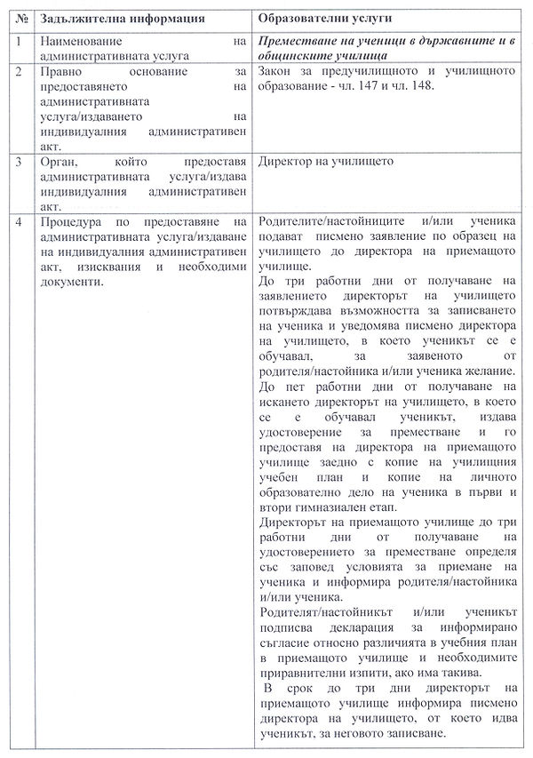
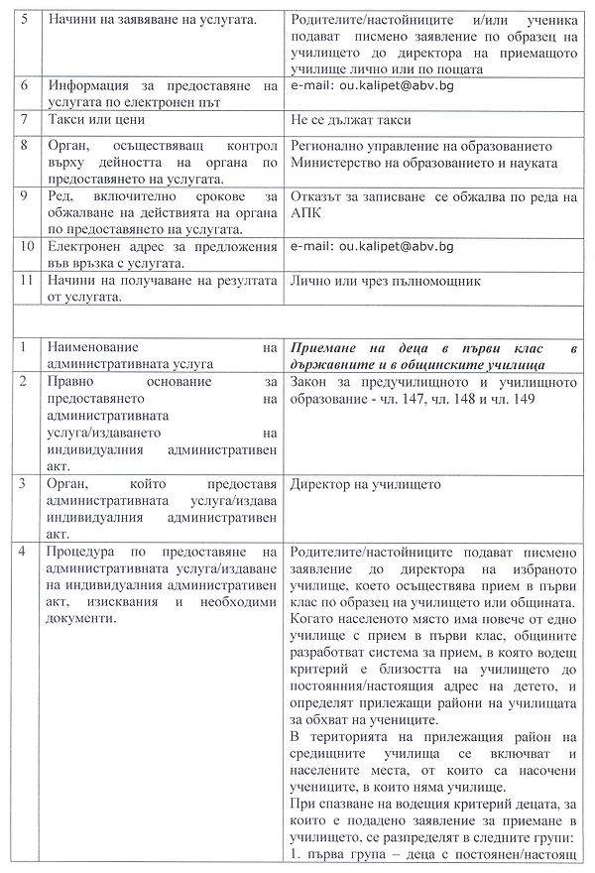
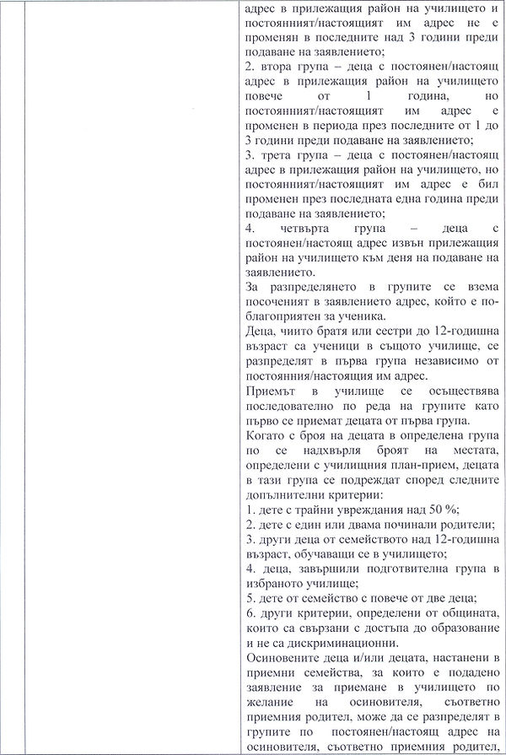
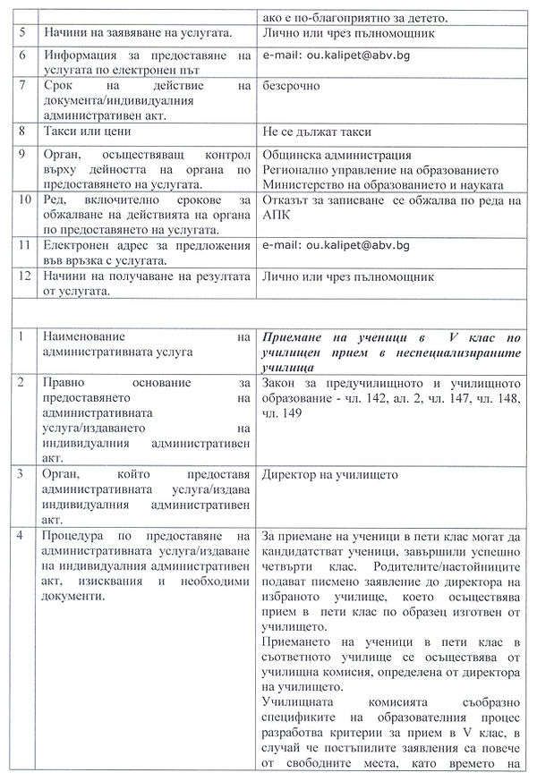
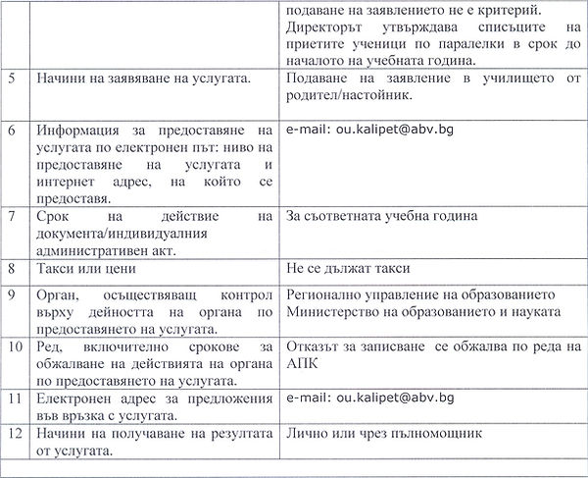

Удостоверения
- Наименование на административната услуга

Издаване на удостоверения за валидиране на компетентности в съответствие с изискванията за завършване на клас, етап или основна степен на образование.

2.Правно основание за предоставянето на административната услуга/издаването на индивидуалния административен акт.
- Закон за предучилищното и училищното образование;
- Наредба 11 от 01.09.2016 г. за оценяване на резултатите от обучението на учениците ( от чл.123 до чл.128 вкл.).

3. Орган, който предоставя административната услуга/издава индивидуалния административен акт. - Директорът на училището

4. Процедура по предоставяне на административната услуга/издаване на индивидуалния административен акт, изисквания и необходими документи.

За валидиране на компетентности се подава заявление до директора на училището, към което се прилага документ за завършен предходен клас или етап. Заявлението се подава лично или от упълномощено лице на място в сградата на училището. Удостоверение се издава на всички лица, доказали компетентности в съответствие с изискванията за завършване на клас, начален, прогимназиален или първи гимназиален етап или основна степен на образование и има удостоверителен характер.

5. Начини на заявяване на услугата.

Заявление за валидиране на компетентности по образец (може да бъде изтеглено от интернет страницата на училището, както и да бъде получено на място) и коректно попълнено с точно вписани данни се подава на място в училището.
6. Информация за предоставяне на услугата по електронен път: ниво на предоставяне на услугата и интернет адрес, на който се предоставя.
Не се предоставя по електронен път
7. Срок на действие на документа/индивидуалния административен акт. - Безсрочен
8. Такси или цени
Такси за валидиране на компетентности, придобити чрез неформално обучение и информално учене се събират съгласно чл. 7 от Тарифа за таксите, които се събират в системата на предучилищното и училищното образование

9. Орган, осъществяващ контрол върху дейността на органа по предоставянето на услугата.
Регионалното управление на образованието
Министерство на образованието е науката

10. Ред, включително срокове за обжалване на действията на органа по предоставянето на услугата.
Отказът се обжалва по реда на Административнопроцесуалния кодекс пред Административен съд

11. Електронен адрес за предложения във връзка с услугата

e-mail: ou.kalipet@abv.bg

12. Начини на получаване на резултата от услугата

След успешно полагане на всички изпити на лицата се издава Удостоверение за валидиране.

Лично/чрез упълномощено лице

- Наименование на административната услуга

Издаване на заповед за признаване или отказ на завършен период или клас за класовете от I до VI в училище на чужда държава

2. Правно основание за предоставянето на административната услуга/издаването на индивидуалния административен акт.

Наредба № 11 от 01.09.2016 г. за оценяване на резултатите от обучението на учениците (чл. 109, ал. 4);

3. Орган, който предоставя административната услуга/издава индивидуалния административен акт.
Директорът на училището

4.Процедура по предоставяне на административната услуга/издаване на индивидуалния административен акт, изисквания и необходими документи

Желаещите признаване на завършен период, клас, етап, на завършена степен на училищно образование и/или на професионална квалификация по документи, издадени от училища на чужди държави, подават заявление по образец, утвърден със заповед на министъра на образованието и науката.
При признаване на завършен период или клас за класовете от I до VI включително директорът на приемащото училище извършва оценка на представените документи и издава заповед за признаване и записване в училището или за отказ за признаване, като отчита:
1. продължителността на обучението;
2. вида на училището, в което е проведено обучението;
3. изучаваните учебни предмети (ако има такива);
4. правата, които дава документът в страната, в която е издаден.
Директорът се произнася по всеки конкретен случай на признаване в срок до 10 дни, считан от датата на представяне на документите

5. Образци на формуляри, които се попълват за предоставянето на административната услуга.

Заявление по образец, утвърден със заповед на министъра на образованието и науката

6. Начини на заявяване на услугата.
Заявлението заедно с документите за завършен период или клас за класовете от I до VI включително се подават в училището

8. Информация за предоставяне на услугата по електронен път - Услугата не се предоставя по електронен път

9. Срок на действие на документа/индивидуалния административен акт. - Безсрочно
10. Такси или цени - Не се дължат

11. Орган, осъществяващ контрол върху дейността на органа по предоставянето на услугата.
Регионално управление на образованието
Министерство на образованието е науката

12. Ред, включително срокове за обжалване на действията на органа по предоставянето на услугата.
Отказът се обжалва по реда на Административнопроцесуалния кодекс пред Административен съд.

13. Електронен адрес за предложения във връзка с услугата.

e-mail: ou.kalipet@abv.bg
​
14. Начини на получаване на резултата от услугата

Лично/от родителя/настойника на ученика/ чрез упълномощено лице

1. Наименование на административната услуга

Издаване на дубликат на документ за завършен клас, етап или степен на образование – удостоверения, свидетелства, дипломи
2. Правно основание за предоставянето на административната услуга/издаването на индивидуалния административен акт.
чл. 45 от Наредба № 8/2016 г. за информацията и документите за системата на предучилищното и училищното образование
3. Орган, който предоставя административната услуга/издава индивидуалния административен акт.
Директор на институцията
4. Звено за административно обслужване, приемащо документите и предоставящо информация за хода на преписката, адрес, адрес на електронната поща, телефони за връзка, работно време. Администрация на съответната институция
5. Процедура по предоставяне на административната услуга/издаване на индивидуалния административен акт, изисквания и необходими документи:
- Подаване на заявление в институцията, в която е проведено обучението. В случай че институцията, издала оригиналния документ, е закрита, заинтересованото лице подава заявление до институцията, където се съхранява задължителната документация.
- Документи: заявление, актуална снимка – 2 бр., документ за промяна на имената (ако е приложимо)

Издаване на дубликата по реда на Наредба № 8/2016 г.:

– Дубликатът се издава при наличие на документация, от която е видно, че оригиналният документ е издаден. При унищожена училищна документация дубликати на документи могат да се издават въз основа на данните от Регистъра на дипломи и свидетелства за завършено основно и средно образование и придобита степен на професионална квалификация, който се поддържа от Министерството на образованието и науката за документи, издадени след 1 януари 2007 г.

– Дубликатът се издава на бланка и се подпечатва в съответствие изискванията на Приложение № 4 от Наредба № 8/2016 г.

– Дубликатът се регистрира в съответната регистрационна книга съгласно приложение № 2 от Наредба № 8.

– След регистрирането им дубликатите, които са обект на Регистъра за документите за завършено основно образование, средно образование и/или придобита степен на професионална квалификация, се въвеждат в него като основни данни и сканирани изображения.

7. Начини на заявяване на услугата.
Заявление за издаване на дубликат се подава лично или чрез пълномощник

8. Информация за предоставяне на услугата по електронен път
Услугата не се предоставя по електронен път
9. Срок на действие на документа/индивидуалния административен акт.
Безсрочно
10. Такси или цени.
Не се дължат

11. Орган, осъществяващ контрол върху дейността на органа по предоставянето на услугата.
Регионално управление на образованието – за детски градини, училища и професионалните колежи
Министерство на образованието и науката – за частните професионални колежи
Национална агенция за професионално образование и обучение – центрове за професионално обучение
12. Ред, включително срокове за обжалване на действията на органа по предоставянето на услугата.
Отказът за издаване на дубликат се обжалва по реда на АПК пред Административния съд

13. Електронен адрес за предложения във връзка с услугата
e-mail: ou.kalipet@abv.bg

14. Начини на получаване на резултата от услугата.
Готовите дубликати се получават на място в институцията лично или чрез упълномощено лице срещу полагане на подпис.

